中国大学生计算机设计大赛
物联网智能网关专项赛

赛题、赛具介绍

北京博创智联科技有限公司

2023年3月

（一）竞赛主题
本赛项采取半开放式命题的方式，旨在激发学生的创新意识，提高学生动手实践能力，培养团队合作精神，推动“AIoT”知识体系下的人才培养。参赛队伍可以选择生活中常见的某个应用场景，结合智能网关，实现对不同场景所需环境数据的采集、传输、控制需求。围绕物联网智能网关相关技术，根据自身的题目需求，选择不同种类的传感器，结合通信模块进行传感器数据的采集与传输；对于场景中可以控制的设备，例如电灯、电视、空调、窗帘等家居设备，亦能通过通信模块达到控制的效果。

（二）选题参考方向（不仅限于此）
- 基于物联网智能网关的智能家居控制方向，可通过网关控制照明灯、控制家中电视、空调、照明灯等设备，采用红外传感器、水浸传感器、烟雾传感器等用于监控用户家中各个房间是否产生漏水、烟雾情况，监测家中是否有外人闯入等效果。通信模块推荐选用ZigBee模块、WiFi模块，通过应用的开发，能够实现用户在不在家中都能监控家中环境、控制家中电器的使用目的。
- 基于物联网智能网关的智能农业环境监测方向，此处以蔬菜大棚为例，实际的生活场景中，由于大棚的面积比较大，大棚的管理者也不会天天在大棚中循环监测植物的生长状态，那么用户设计的农业场景中便可以选择长距离传输为特点的NB-IoT模块、LoRaWAN模块，结合二氧化碳传感器、土壤温湿度传感器、风扇、植物生长灯等模块，可以控制灌溉的水泵等等，通过软件设计，使得系统能够达到大棚管理者时时刻刻能够监测到植物生长状态、能够方便的实现灌溉、通风等操作。
- 基于物联网智能网关的空调监控方向，实现园区里面空调系统的数据采集与控制，此处推荐使用Wi-Fi模块，结合MQTT协议，在物联网后台管理系统上面实现数据的可视化监控。
- 基于物联网智能网关的城市井盖监控方向，结合NB-IoT模块，通过传感器监测井盖的状态，通过NB-IoT模块，可将数据上传至后台管理系统。可设计程序实现后台实时监控，保证井盖都是处于正常的状态，防止有人因为井盖的缺失、移位而产生安全隐患。
- 基于物联网智能网关的智能打印机方向，可以通过NB-IoT模块、LoRaWAN模块实现远程控制打印机打印票据的功能，目前火车站、公交站这样涉及到公共运输的场景中会有这样的产品需求。

（三）赛具介绍
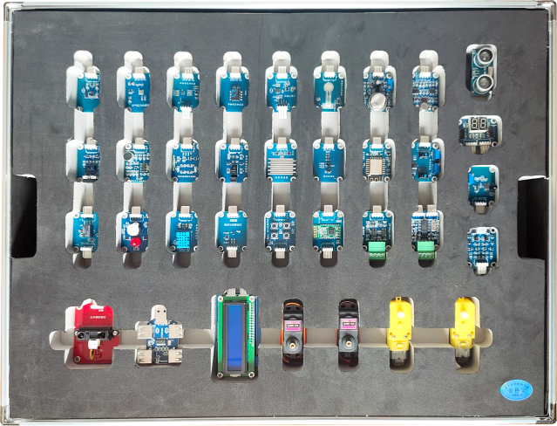
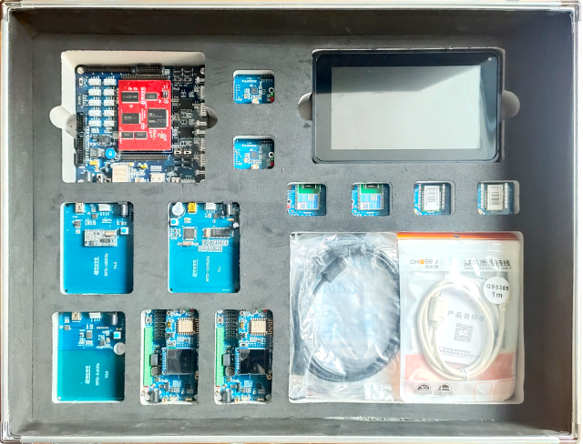
创新创客智能硬件平台（物联网版）是北京博创智联科技有限公司自主研发的面向全国高校物联网技术专业的平台。平台硬件整体采用模块化设计；适用于高校的教学科研、创新创业、毕业设计、各类学生竞赛与就业培训。
提供灵活多样的传感器模块，包含声、光、热、电、力、磁等各种传感器，可以方便的进行自由组合，完成各种传感器的数据采集；
提供基于407核心控制器和物联网智能网关下丰富的实验体系，并配有详细的实验指导书，源码开放；
提供配套在线学习平台，可以满足学生在线学习的需要。有丰富的实验体系，实验教学视频，配套详细的实验指导书，教师PPT等资源；
博创智联提供该大赛平台所有的源代码，使得参赛学生可以很方便的进行二次开发，实现数据的处理及分析，再配合具体的使用场景，达到AIoT技术的应用场景化效果。

配置概述：
1.核心控制器
（1）407核心控制器（1个）
MCU采用GD32F407同类芯片，ARM® Cortex™-M4架构；主频：168MHz；内部Flash：1MB；内部RAM：192KB；板载SRAM：512K*16bits；板载Flash：128Mbit Nor Flash；1Gbit Nand Flash；
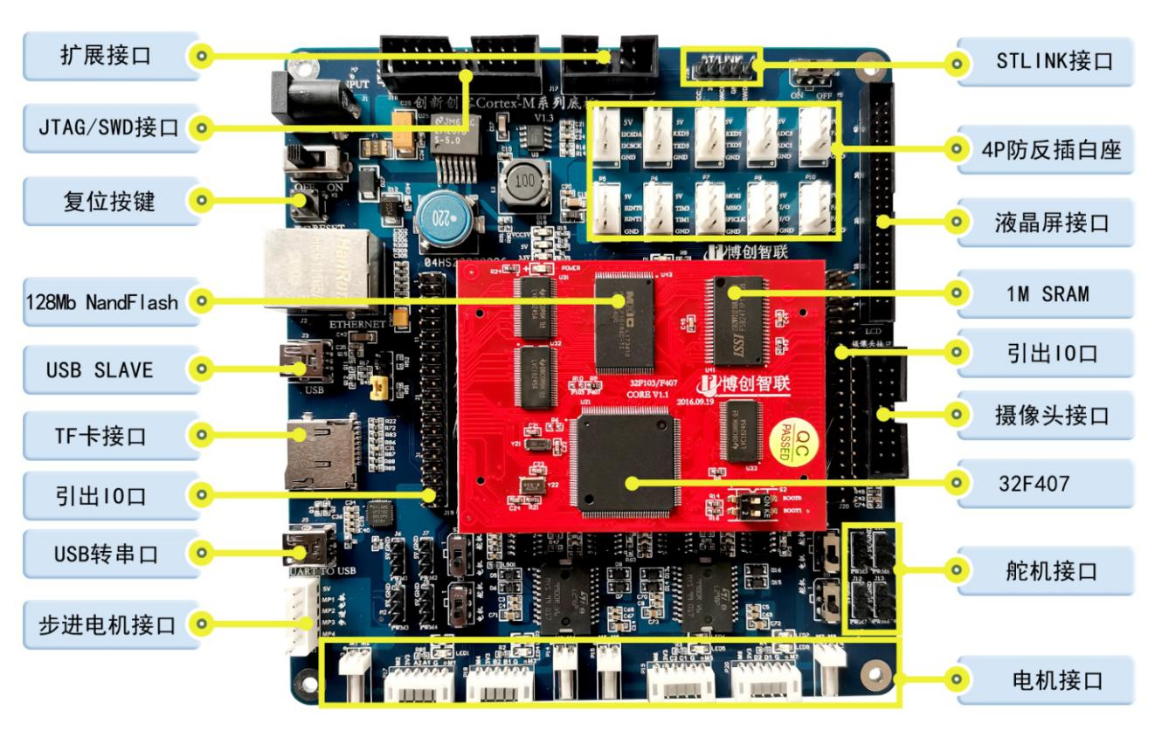

（2）物联网智能网关（2个）
MCU采用ARM® Cortex™-M3内核的GD32F103同类芯片，64-LQFP封装主频72MHz，片上FLASH大小为256K，RAM大小为48K，配备1.3寸240*240 IPS液晶屏，Wi-Fi模块、NB-IoT模块、LoRaWAN模块、Zigbee模块，光电耦合接口，继电器公共端接口，继电器常开/常闭接口，TTL串口、ADC接口，RS232串口，RS485接口，PWM接口，独立按键，GPIO，下载调试接口，12V输入/输出接口，5V输出接口，3.3V输出接口等硬件资源；硬件接口支持NB-IoT模块、ZigBee模块、LoRaWAN模块、ESP8266 Wi-Fi模块，可插拔更换。板载创新创客智能硬件平台传感器接口；支持工业级传感器接口。搭配液晶屏幕，方便学生实时掌握数据的采集状况。结合电脑客户端软件、后台管理系统可以对现场的设备进行线上的维护与管理。
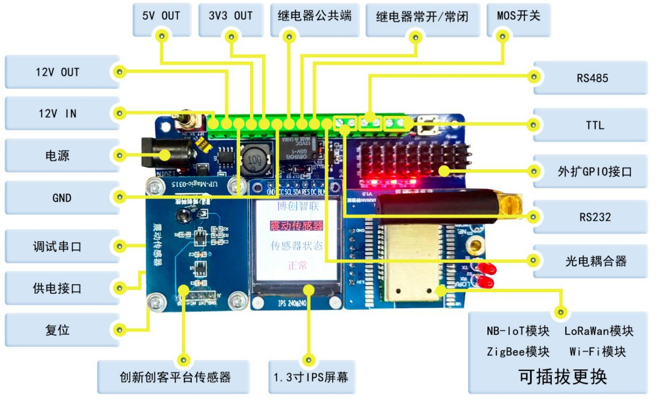

四种通信模块可供选择，具体模块信息如下表所示。
名称 | 模块照片 | 功能
NB-IoT  模块 | 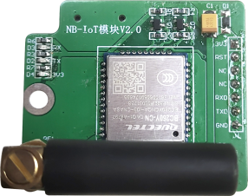 | 该模块使用移动运营商NB-IoT网络。软件层面上可以通过物联网智能网关串口对NB-IOT模块进行AT指令的设置，可以结合百度智能云平台物联网核心套件服务，实现用户数据发送至百度云服务器的功能，实现数据的双向传输。
LoRaWAN  模块 | 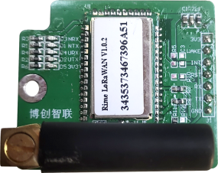 | LoRaWAN是为LoRa远距离通信网络设计的一套通信协议和系统架构。视距可达15km，空旷可达5km。我们可以通过物联网智能网关串口实现数据透传，通过UART与LoRaWAN用户后台管理系统进行数据交互。
WIFI模块 | 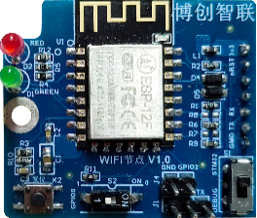 | ESP8266提供了一个完整且自成体系的WiFi网络解决方案，能够独立运行程序。也可以作为从机搭载于其它主机MCU运行。ESP8266 WiFi模块支持标准的IEEE802.11b/g/n协议，完整的TCP/IP协议栈。
ZIGBEE  模块 | 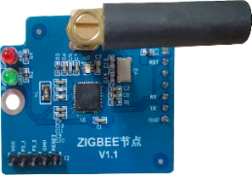 | ZigBee模块使用的主控芯片是高性能和低功耗的增强型8051微控制器，即TI公司生产的CC2530芯片。基于这种低速短距离传输的无线网络协议，我们可以在低功耗的状态下完成传感器数据的交互。

2.扩展接口板
Cortex-M系列通用底板（1个）
P1：I2C接口；P2~P3：UART接口（TTL电平）；P4：ADC接口；P5：中断接口（2路）；P6：PWM接口（2路）； P7：SPI接口；P8：GPIO接口；P9~P10：定时器正交解码接口；P11：步进电机接口；P13~P16：4个双向直流电机接口；P17~P20：4个带正交编码器直流电机接口；J1:12V电源输入接口；J2：10/100M以太网接口；J3：mini USB接口；J4：SD卡接口；J5：USB调试串口；J6~J13: 8个伺服舵机接口；J14：OV7725摄像头接口；J15：7寸液晶电容触摸屏接口；J17：扩展GPIO接口；J19~J20：两排扩展IO；J26：下载调试接口；S1：电源开关；S2~S5：直流电机与伺服舵机选择开关；S6：P1~P10接口电源开关，用户可方便的断电更换所使用的模块，而无需使整个底板断电，方便快捷；BT1：RTC时钟；
3.传感器模块
三轴加速度传感器、大气压力传感器、磁场强度传感器、红外测距传感器、单轴倾角传感器、陀螺仪传感器、薄膜压力传感器、广谱气体传感器、热释红外传感器、接近开关-红外反射模块、声响-光敏传感器、干簧门磁-霍尔开关传感器、红外对射传感器、雨雪传感器、震动传感器、火焰传感器、循迹传感器、直流电机桥模块、继电器模块、LED蜂鸣器模块、超声波测距传感器、温湿度传感器、光照强度传感器、独立按键模块、双数码管模块、LCD 1602模块、USB-HUB模块；
4.通讯类模块
串口Wi-Fi模块（1个）、串口蓝牙模块（1个）、RS485总线模块（1个）、SPICAN模块（1个）、125KHz模块（1个，配5张标签卡）、13.56MHz模块（1个，配10张标签卡）、有源2.4G模块（1个，配2个电子标签）；
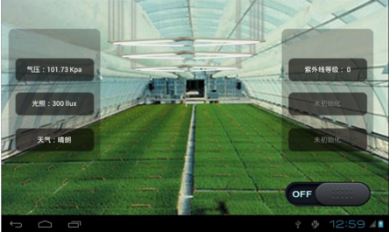
用户使用该大赛平台，结合通信模块，搭配不同的传感器，便可以实现如下效果的生活场景应用软件。支持近距离与远距离的数据采集与传输，下图所示为智能农业场景。

5.显示设备：7寸液晶电容触摸屏（1个）；
6.机械类：直流减速电机（2个），伺服舵机（2个）；
7.仿真器：CC Debugger（1个），ST-LINK仿真器（1个）；
8.选配资源：LoRaWAN网关

（4）评审标准（参考）
物联网智能网关专项赛的评审标准，与实践赛保持一致。以下供参考。

校赛
选题定位（30分） | 文档材料（50分） | 软硬件基础（20分）
- 创意性与独创性  - 落地转化可行性  - 智能/效率提升的明确表现 | - 方案完整性  - 技术路线明确、逻辑清楚、调研充分、图文并茂  - 材料形式丰富且美观 | - 已有作品展示demo  - 作品排期管理合理、可行性高

省赛
选题定位（30分） | 系统实现（50分） | 文档材料（20分）
创意性与独创性  落地转化可行性  智能/效率提升的明确表现 | 大赛平台的有效使用，方案要素齐全，功能架构合理，技术综合  系统初具形态，功能演示顺利 | 方案完整性  技术路线明确、逻辑清楚、调研充分、图文并茂  材料形式丰富且美观

国赛
选题定位（30分） | 系统实现（50分） | 答辩展示（20分）
创意性与独创性  落地转化可行性  智能/效率提升的明确表现 | 大赛平台的有效使用，方案要素齐全，功能架构合理，技术综合  系统功能丰富且完整，全流程演示顺利  产品美观、交互便捷 | 方案完整性  技术路线明确、逻辑清楚、调研充分、图文并茂  材料形式丰富且美观  答辩阐述流畅、问题回答真实全面

（5）技术和商务支持

技术资料参考链接
物联网智能网关大赛平台资料百度网盘链接：
https://pan.baidu.com/s/102oAFGAUw6FeTY_fs1mBvA?pwd=zi1m
提取码：zi1m

技术联系方式
博创智联技术部QQ号：1992734971
电话：18500370067

商务支持
联系人 | 电话 | 省份
李丽斌 | 131 2693 8222 | 黑龙江、吉林、辽宁、内蒙古、山西、山东、河南
席伟亮 | 136 1135 8407 | 北京、天津、河北
张亮 | 180 0136 7698 | 甘肃、宁夏、青海、陕西、四川、重庆、新疆
阮高歌 | 186 2796 4743 | 湖北
台雨其 | 132 6393 3143 | 江苏、浙江、上海、安徽
刘亮天 | 139 1176 9275 | 福建、广东、广西、江西、湖南
张经纬 | 132 6003 1001 | 云南、贵州、海南、西藏、香港、澳门、台湾

